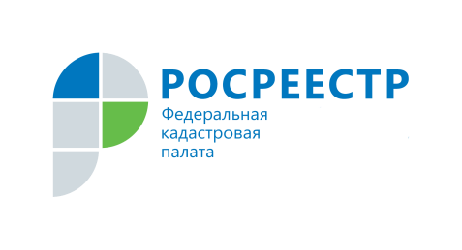 Пресс-релиз

Федеральная кадастровая палата

по Оренбургской области

15.07.2022

**В 2022 году оренбуржцы запросили в Кадастровой палате почти 900 тысяч сведений из ЕГРН**

Наиболее часто запрашивалась информация о правах отдельно взятого лица на имевшиеся у него объекты недвижимости. Кроме того, среди самых востребованных сведений выписки об основных характеристиках и зарегистрированных правах на объекты недвижимости, а также выписки из ЕГРН об объектах недвижимости.

Стоит отметить, что 95% от всех запрошенных сведений предоставлены в электронном виде.

«Выписка из Единого государственного реестра недвижимости – это источник достоверной и объективной информации о каждом объекте, поставленном на кадастровый учет. Она отображает актуальные сведения об объекте на момент ее выдачи. Такой документ может понадобиться в различных ситуациях. В первую очередь, при проведении каких-либо сделок с недвижимостью», - пояснил директор Кадастровой палаты Оренбургской области Николай Прихожай.

Кадастровая палата рекомендует запрашивать актуальные данные из ЕГРН каждый раз перед проведением каких-либо сделок с недвижимостью. Кроме того, нелишним будет своевременно предоставлять данные об изменениях, связанных с объектом недвижимости.

Заказать сведения из ЕГРН можно через [онлайн-сервис](https://spv.kadastr.ru/) на сайте Кадастровой палаты, а также при помощи электронных сервисов на сайте Росреестра. Кроме того, за получением услуги оренбуржцы могут обратиться в МФЦ региона.

С уважением,

Сапожников Виталий Викторович,

Специалист по связям с общественностью

Кадастровой палаты Оренбургской области

Моб. тел.: 8-987-348-15-74

[press@56.kadastr.ru](mailto:press@56.kadastr.ru)

[sapojnickov.vitalick@yandex.ru](mailto:sapojnickov.vitalick@yandex.ru)